泰达集团党群动态
（第16期）

泰达集团党群工作部 2012年05月14日
网址链接：http://www.tj.xinhuanet.com/web/taida/dqgz.htm

中央纪委召开学习贯彻《关于加强和改进中央和国家机关纪检监察组织建设的意见》座谈会。中央纪委书记贺国强指出，要大力加强中央和国家机关纪检监察组织建设，为全面推进党风廉政建设和反腐败工作提供坚强组织保证。做好中央和国家机关党风廉政建设和反腐败工作，直接关系到党的路线方针政策和中央重大决策部署的贯彻落实，关系到党的领导水平和执政能力的提高，关系到党和政府的形象。加强和改进中央和国家机关纪检监察组织建设，一是要健全组织机构，加强工作力量。二是要明确职责任务，完善体制机制。三是要加强队伍建设，提高工作水平。四是要加强组织领导，狠抓工作落实。
天津市委九届十三次全会召开。张高丽指出，九届市委在以胡锦涛同志为总书记的党中央坚强领导下，以邓小平理论和“三个代表”重要思想为指导，深入贯彻落实科学发展观，按照胡锦涛总书记对天津工作的一系列重要要求，在历届市领导班子打下的基础上，大力实施“一二三四五六”的奋斗目标和工作思路，着力构筑“三个高地”，全力打好“五个攻坚战”，推动各项工作站在高起点、抢占制高点、达到高水平，经济社会发展和党的建设取得新成就。张高丽强调，市第十次党代会，是在天津向更高水平发展的关键时期召开的一次十分重要的会议。开好市第十次党代会，对于团结动员广大党员干部群众，抢抓机遇，乘势而上，继往开来，进一步加快滨海新区开发开放，努力把天津建设成为国际港口城市、北方经济中心、生态城市具有重大意义。
《天津经济技术开发区“十二五”人才规划》发布。《规划》以“构建中国新经济平台”和“二二二三四”发展战略为主线，以增强人才竞争力为核心。《规划》中提出，要全面实施“二二三三五”区域人才发展战略，即开发利用国内国际“两种人才资源”，优化完善事业发展、生活服务“两类人才环境”，建设高层次、重点产业、基础性“三支人才队伍”，打造公共人才服务、专业化人才服务、高技能人才培训“三个人才平台”，实施顶尖人才引领、高层次人才聚集、紧缺人才开发、高技能人才培养、人才引进渠道拓展“五项人才工程”，为实现区域经济发展方式转变及可持续发展提供强有力的人才保障和智力支撑。

集团党委书记孔向日和集团入党积极分子进行座谈交流
2012年4月25日，集团党委书记孔向日专程来到塘沽工委党校，看望正在参加新区组织的入党积极分子培训班的集团员工，并在工委党校会议室和来自于集团所属企业共30余名入党积极分子进行了座谈交流。
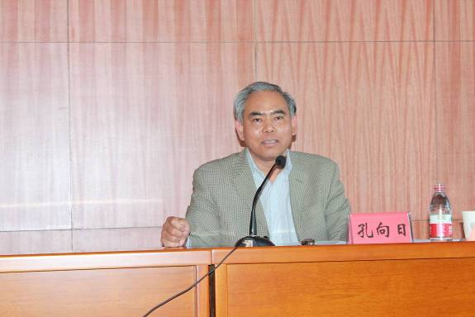
孔向日书记用形象生动的语言阐述了要端正入党动机，要解决好组织上入党和思想上入党的关系，以及作为共产党员要讲理想、讲先进性、讲党性、讲人性、讲纪律，为集团的入党积极分子们上了一堂意义重大、效果突出的教育课。在座谈交流中，入党积极分子纷纷表示，孔向日书记的讲话发人深省，感人至深，听后收获很大，今后将严格要求自己，用心学习，努力工作，争取早日成为一名光荣的中国共产党员，为实现各自企业和集团的战略目标而作出贡献。（信息员：张长亮 撰）

编者按：
今天，《党群动态》推出 新栏目—“心声专栏”，旨在反映广大基层党员和申请人在日常工作生活中的所见所思所想所悟，使这个小栏目成为党委和广大党员、申请人之间沟通的桥梁和纽带。
日前，集团的入党申请人代表参加了新区组织的入党积极分子培训班，集团党委书记孔向日专程给集团的参训学员上了一堂生动的党课。学员们反响热烈，结合培训内容和孔书记的党课以心得体会的形式寄语本刊。现摘编他们部分心得体会如下：
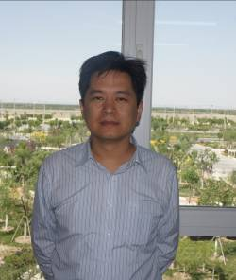
泰达集团本部 陶宇：通过深入的学习，我对入党要求的认识逐渐从朦胧走向清晰，明白了不仅要在学习中创造入党条件，更要在实践中不断总结，不断进步。只有端正了入党动机，才能具有持久不衰的动力；才能够在日常工作、学习和生活的各个方面，更加严格要求自己，尽力摆正党和人民的利益同个人利益的关系，逐步培养和树立起不怕“吃苦”、甘愿“吃亏”、为企业和员工无私奉献的人生价值观；才能够正确对待争取入党过程中遇到的一些问题；才能真正领悟和实践“组织上入党一生一次，思想上入党一生一世”。

泰达酒店 王娟：有很多人的问过我：“王娟，你为什么要入党？”我的回答很简单，我入党的理由很简单，因为我要感恩！我要说一声：“谢谢！谢谢我所在的酒店领导、谢谢泰达集团的党组织！” 5.12汶川大地震中我所在的德阳地区也受到了严重的冲击。这个时候是酒店的领导、集团的党组织领导给了我莫大的安慰，通过他们的帮助我联系上了我家人，集团的领导和员工自发的捐款让我们回到了家乡看望自己的家人，从那以后我发誓：我一定要用自己微薄的力量来回报帮助过我的人！ 今天我也想成为一名共产党员，用自己的力量去完成和实现我心里的梦想，有需要帮助的地方就会有我作为一名合格的共产党员的身影出现！
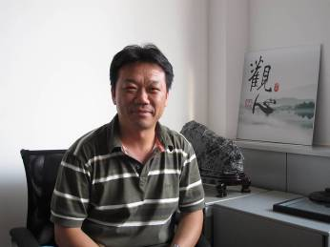

泰达城开 姚娟：孔书记指出党员的“五讲”令我印象深刻，那就是讲理想、讲先进性、讲党性、讲人性、讲纪律。因此，成为一名党员，组织入党是一生一次，而思想入党却是一生一世。只有这样才能真正的坚定对党的信心和信念，做名副其实的优秀党员。“未进党的门，先做党的人！”入党之初我们就要着重强调自己的思想境界，一刻不忘作风建设，从根源进行思想改造，奠定今后的人生道路方向。
泰达创业 蔺双锁：通过入党积极分子培训班的培训及孔书记的党课学习，使我进一步地系统学习了党的基本知识与理论，使我更进一步地树立了正确的入党动机。今后，我将更加认真学习这些科学理论，使自己的共产主义信念建立在科学的基础上，加强思想和世界观的改造，努力做到首先在思想上入党，尽自己的能力去帮助他人，团结周围的人，带动他们一起来学习。

滨海会展公司 刘燕：作为一名积极向党组织靠拢的申请人，我们今后一定要在自己的岗位上发挥光和热，做任何事都要以为大局为重、树立良好的工作作风，在实践中秉承党的宗旨而行事做人，勤奋、积极进取、吃苦耐劳、以集体利益为重，甘于奉献、尽职尽责，不断提高自己，树立为人民服务的思想，以求最终加入中国共产党。
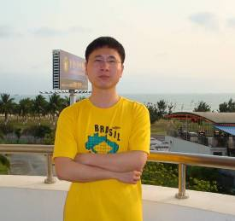
监理公司 方亮：通过学习，我进一步明确了入党的基本条件和树立正确的入党动机的重要性。我对入党要求的认识渐渐从朦胧走向清晰，明白了不仅要在学习中创造入党条件，更要在实践中不断总结，不断进步，理论联系实际，才能成为一名合格的党员发展对象。同时，也真正认识到只有把全心全意为人民服务，为共产主义事业奋斗终身的崇高理想作为入党的唯一动机，才能在入党的道路上越走越近，越走越快，才能真正领悟和实践“组织上入党一生一次，思想上入党一生一世”。

进出口公司 苗清雯：如果不能保持“共产党人除了人民利益之外没有任何特殊利益”的信念，甘当简单的“谋生干部”，恐怕也难以抵御各种潜规则、坏风气的侵蚀和污染。执政环境纷纭复杂，没有“主心骨”，如何能理清历史的脉络？发展工作头绪繁多，没有“定盘星”，如何能把握时代的主线？也有人认为，理想信念抽象空洞，只是一个“虚无缥缈”的命题。这一看法，背离了对理想信念的“真行”。对于更多的党员干部来讲，理想信念是系于对岗位工作的尽职尽责、对人民群众的尽心尽力、对自身要求的尽善尽美。只要“真知”、“真行”，坚定的理想信念就会贯穿于每一次取舍抉择之中，促使共产党人保持最具体也最深刻的纯洁。

近日，泰达股份公司党委召开了深入开展保持党的纯洁性教育动员会，通过了《泰达股份公司党委关于深入开展保持党的纯洁性教育的实施意见》。会上，集团总经理、党委副书记、股份公司董事长、党委书记张军同志提出要求：一是股份公司党委各党支部，要按照集团党委的统一部署，认真开展保持党的纯洁性教育活动，把工作落到实处；二是在应对新形势下党面临的风险和挑战的同时，所属公司党支部结合组织党员开展保持党的纯洁性的教育，争做“讲党性、比奉献”的优秀党员。特别是党员领导干部要加强政治理论学习，始终牢记党的性质和宗旨，永葆共产党员的政治本色，不断增强政治意识、危机意识、责任意识，切实做好保持党的纯洁性教育活动和公司经济工作相结合；三是所属公司党政领导干部要建立健全公司维稳工作系统，把影响稳定的突发事件解决在萌芽之中，以和谐稳定的工作氛围，迎接党十八大和市第十次党代会的胜利召开。（信息员：梅兴桂 撰）
※※※※※※※※※※※※※※※※※※※※※※※※※※※※※
近日，滨海会展公司党支部开展了“提高服务质量、加强团队合作、我为公司发展献良策”讨论活动。此次讨论活动主要分为两个议题，分别是“如何实现员工职业生涯规划”和“结合本岗讨论如何建立公司长效增长的业务单元”。滨海会展公司将通过企业文化建设、思想政治建设、和谐稳定建设等一系列管理软件体系的建立，把保持党的纯洁性教育活动与本职工作相结合，着眼务实发展，从而进一步提高全员的综合素质和管理水平。大讨论活动将有助于员工立足本岗、找准定位、明确工作目标和工作职责，滨海会展公司也把本次大讨论和推动当前工作、完成全年目标任务结合起来，建立人力资源信息化数据库，为岗位、晋级、调动、奖惩等人事决策提供科学依据，不断促进员工职业发展。（信息员：雍娟 撰）

天津城市一卡通有限公司
与天津市邮政公司签署全面战略合作协议
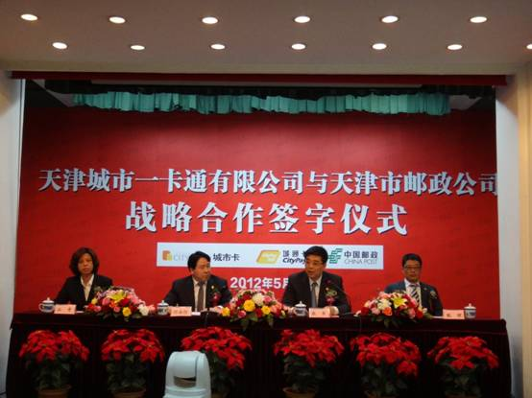
2012年5月7日，天津城市一卡通有限公司与天津市邮政公司签署全面战略合作协议。双方将充分发挥各自资源优势，进一步拓宽城市卡、城通卡的服务平台，为津城百姓提供更加灵活、方便的消费新渠道。泰达集团总经理、天津城市一卡通有限公司董事长张军，天津市邮政公司总经理任永信、副总经理石青、副总经理常庆森，天津城市一卡通有限公司总经理甄理等参加签约仪式。
此次双方的战略合作内容涵盖了十个大的方面，包括共同建设城市一卡通形象店，进一步扩大城市卡充值和城通卡销售的网点范围，联合推出联名卡、定制卡等新服务，携手打造更加方便快捷的公共服务平台。同时，还将在邮政烟酒连锁店、集藏礼品店开通城通卡消费功能，进一步拓宽城通卡的消费领域。（信息报送：李玉铎）

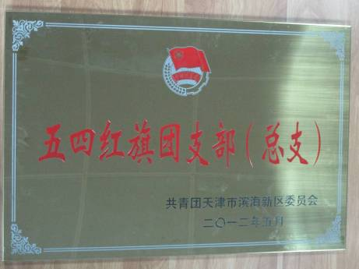
■近日，监理公司团支部在滨海新区评选表彰中获得“五四红旗团支部”称号，滨海电视台对监理公司津秦客运专线滨海站交通枢纽配套市政地下空间工程的青年员工进行了专访，并于《滨海新闻》中播出。监理公司团支部现有团员青年110名，此次所参与的津秦客运专线项目是国家中长期铁路网规划中的一部分，专线全长261公里，天津境内为69.1公里，全线设7站，天津境内为天津站、滨海站和滨海北站。此次获奖是对监理公司团员青年员工的支持和鼓励，也进一步光大了监理公司的良好企业形象。（信息员：赵 岳 撰）
■近日，海南公司召开中层以上干部会议。会议重点传达了集团总经理张军在海南公司董事会上的讲话和集团副总经理赵海鹏对海南公司的下一步工作安排。大家一致认为，要从全局出发，做好项目收尾工作，全力以赴推进加快发展，改革创新寻求突破。要以此次会议精神为指导，确定今年工作重心，即加大销售、保证回款、完成指标。要继续完善公司内部管理制度，进一步落实“三重一大”制度；要对照集团对公司下达的各项工作目标和当前形势，梳理当前工作，集中精力抓好今年各项工作的推进和落实；要创新工作模式，提高工作效率，紧跟集团的决策和部署，创造性地开展工作，努力完成公司今年的各项业务指标。（信息员：李若梅 撰）

